Отчёт по лабораторной работе №9

операционные системы

Ведьмина Александра Сергеевна

Содержание

# 1 Цель работы

Освоение основных возможностей командной оболочки Midnight Commander. Приобретение навыков практической работы по просмотру каталогов и файлов; манипуляций с ними.

# 2 Задание

1. Ознакомиться с теоретическим введением.
2. Последовательно выполнить задания.

# 3 Теоретическое введение

Командная оболочка — интерфейс взаимодействия пользователя с операционной системой и программным обеспечением посредством команд. Midnight Commander (или mc) — псевдографическая командная оболочка для UNIX/Linux систем. Для запуска mc необходимо в командной строке набрать mc и нажать Enter. Рабочее пространство mc имеет две панели, отображающие по умолчанию списки файлов двух каталогов.

Над панелями располагается меню, доступ к которому осуществляется с помощью клавиши F9 . Под панелями внизу расположены управляющие экранные кнопки, ассоциированные с функциональными клавишами F1 – F10. Над ними располагается командная строка, предназначенная для ввода команд.

# 4 Выполнение лабораторной работы

Изучаю информацию о mc, вызвав в командной строке man mc.

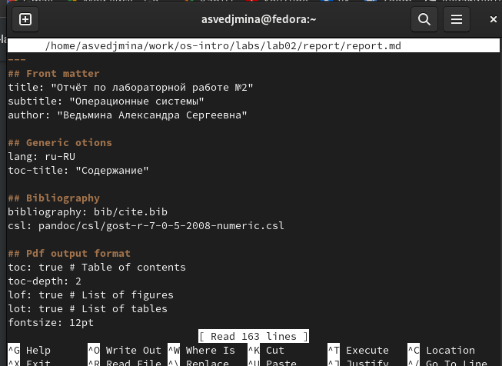

Рис. 1: Информация о mc

Открываю mc.

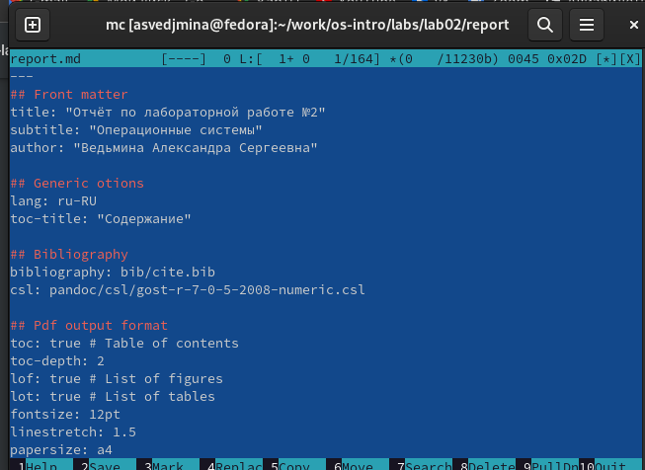

Рис. 2: Название рисунка

Используя возможности подменю, смотрю содержимое текстового файла, редактрую его, создаю новый каталог.

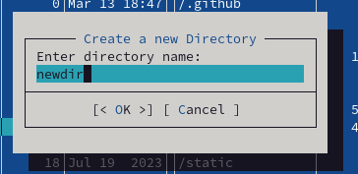

Рис. 3: Создание newdir

С помощью соответствующих средств подменю ищу файлы с названием report.

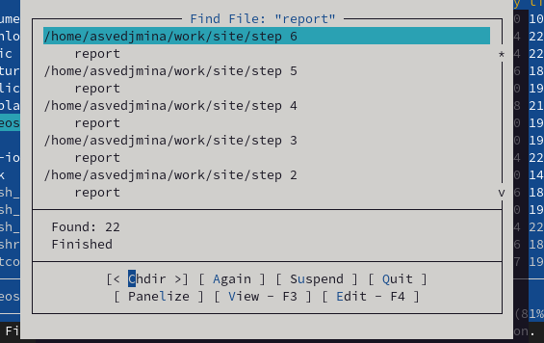

Рис. 4: Название рисунка

Перехожу в домашний каталог, провожу анализ файла меню. После чего осваиваю опции в настройках.

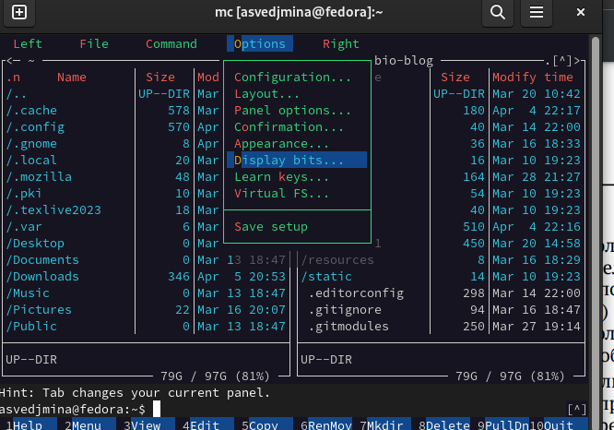

Рис. 5: Изменение темы

Создаю файл text.txt, открываю его в mc.

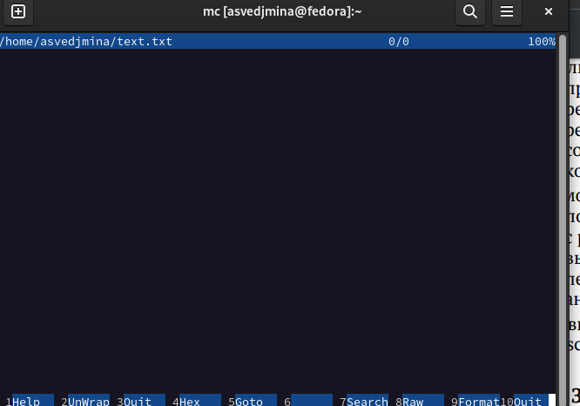

Рис. 6: Text.txt в mc

Используя горячие клавиши, удаляю строку текста, копирую другой фрагмент на новую строку.

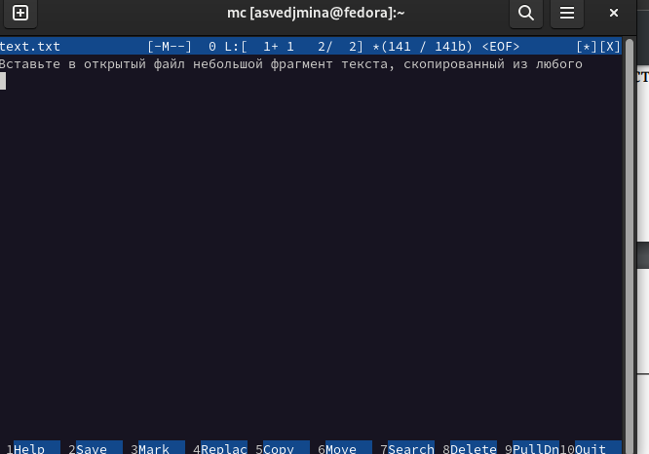

Рис. 7: Изменение строки

После сохраняю файл, закрываю его. Активирую подсветку синтаксиса.

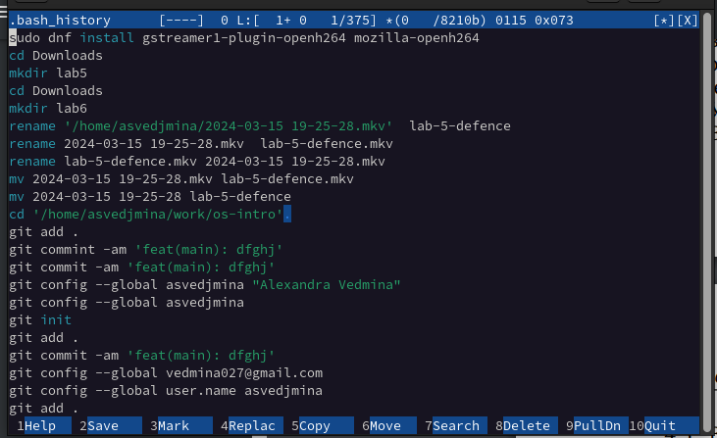

Рис. 8: Подсветка синтаксиса

# 5 Выводы

В ходе этой лабораторной работы я освоила основные возможности командной оболочки Midnight Commander.